

实 验 报 告

（ 2017 / 2018 学年 第 一 学期）

课程名称 | 软件漏洞分析与防范
实验名称 | Windows下堆溢出利用编程
实验时间 | 2021 | 年 | 12 | 月 | 10 | 日
指导单位 | 计算机学院、软件学院、网络空间安全学院
指导教师

学生姓名 |  | 班级学号
学院(系) | 计算机学院 | 专 业 | 信息安全

实验名称 |  | Windows下堆溢出利用编程 |  |  |  |  | 指导教师
实验类型 |  | 上机 |  | 实验学时 |  | 4 | 实验时间 |  |  | 120min
- 实验目的和要求
1.参考如下代码编译
2.结合调试过程计算并定位溢出点
3.编写shellcode，实现反弹shell
4.调试代码成功运行shellcode
5.根据自己的代码运行环境（xp/7/10等），使用该漏洞覆盖异常处理函数，通过调试过程证明可劫持异常处理过程。（选做）

二、实验环境(实验设备)

实验需要有Windows和Ubuntu环境
Windows XP：VC++、Ollydbg

三、实验原理及内容

1.参考如下代码编译
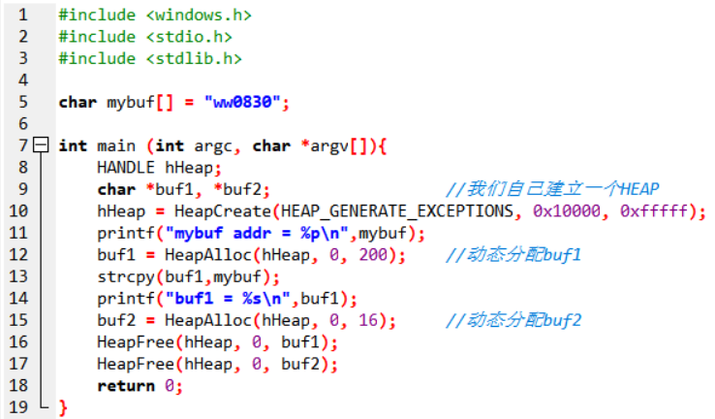
2.结合调试过程计算并定位溢出点
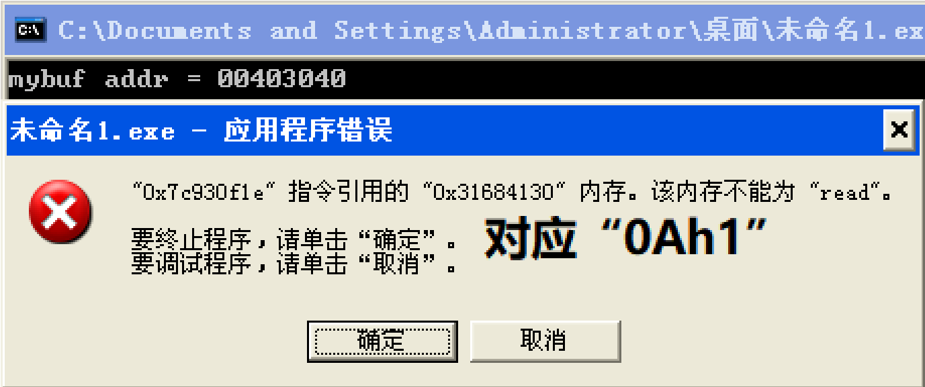
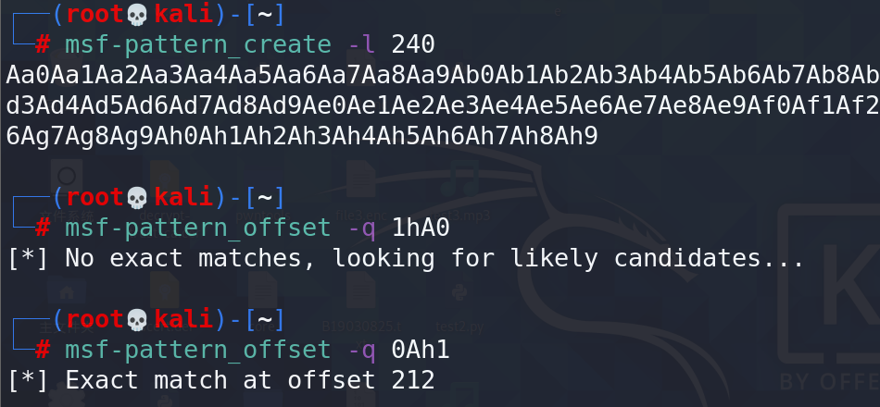
3.编写shellcode，实现反弹shell
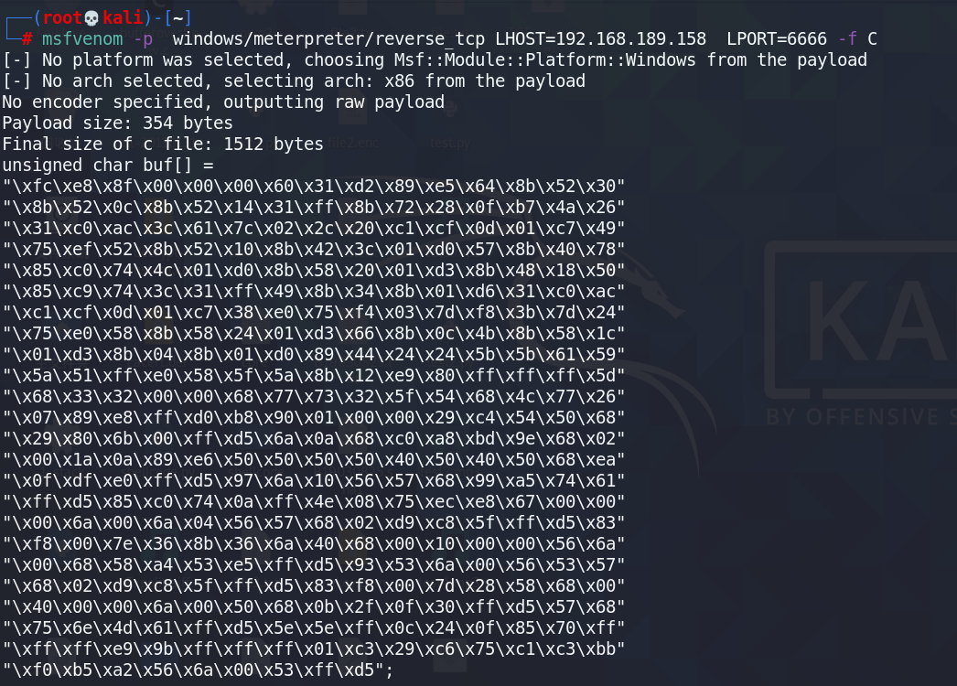
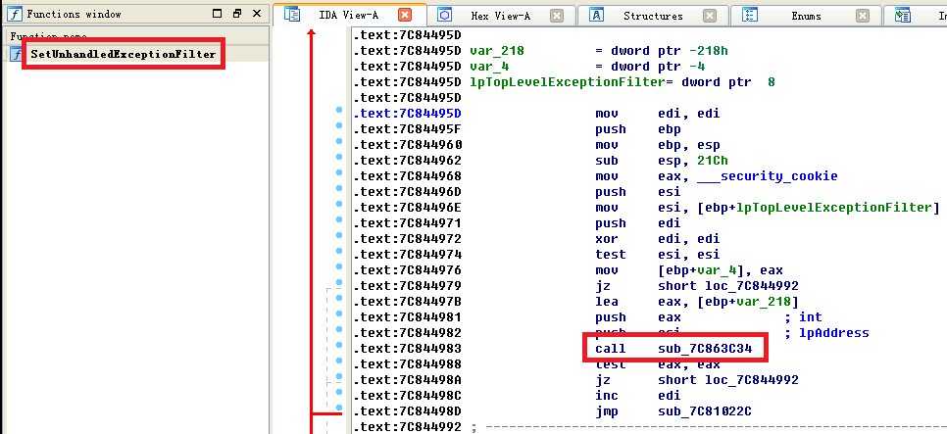4.调试代码成功运行shellcode
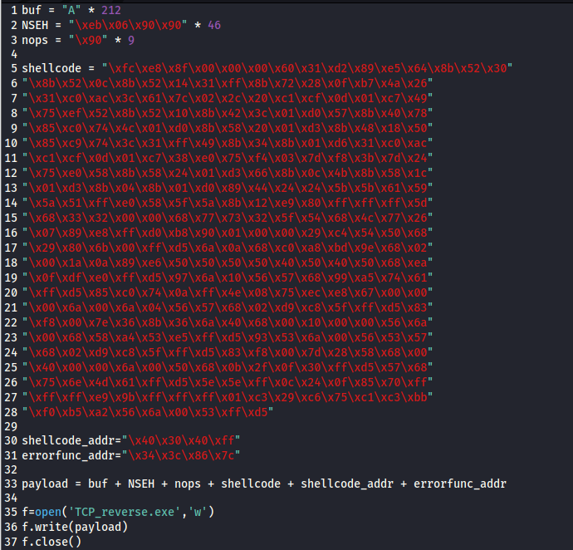
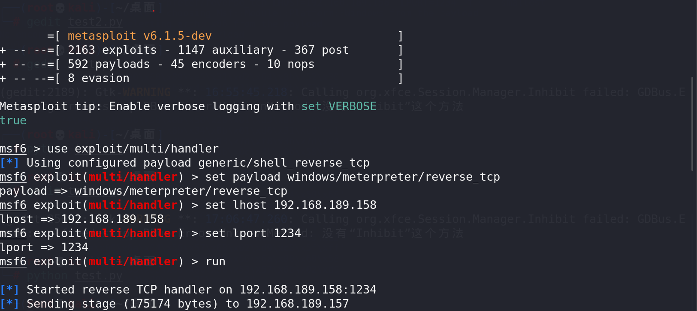
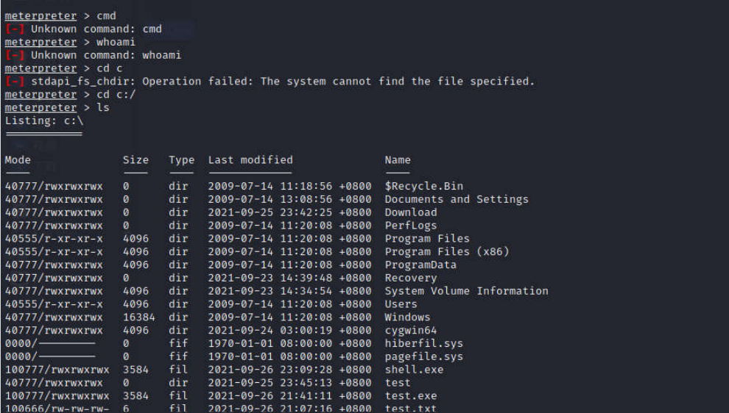
5.根据自己的代码运行环境（xp/7/10等），使用该漏洞覆盖异常处理函数，通过调试过程证明可劫
持异常处理过程。（选做）

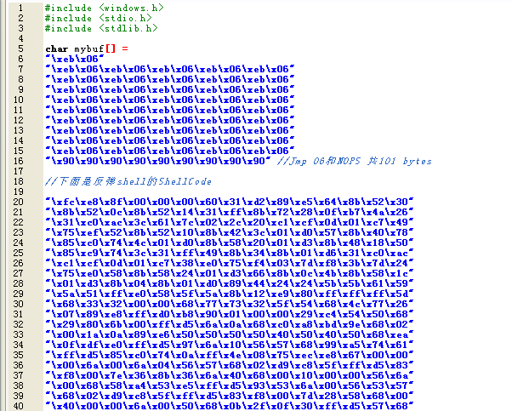
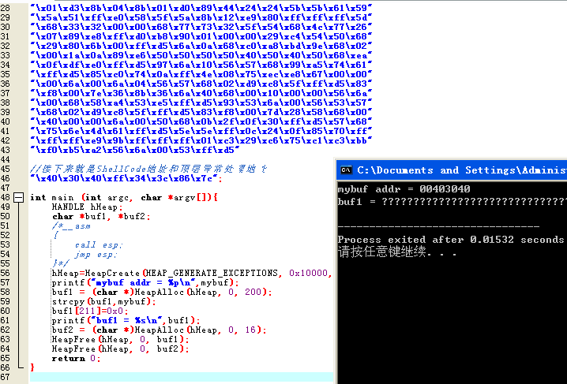

运行后在物理机监听6666端口直接弹出shell。

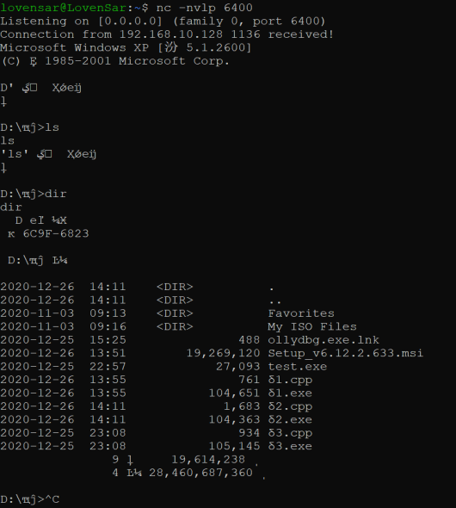
四、实验小结（包括总结上机调试过程中所遇到的问题和解决方法、感想与建议等）

跟Linux相比，Windows的内存管理结构是复杂的，就单单堆管理结构而言，同样为堆块，Windows堆块内部是十分复杂的，存在于Linux不同的是，它有很多填充字符类似于“feee”，估计是为了防止堆溢出而设置的。
Windbg调试器总的来说也还是非常强大的功能，特别是preview版本，会自动载入pdb文件。特别是用VS开发的程序，它会非常智能的遍历整个文件夹，然后找到相对应的pdb文件。堆管理结构复杂，从安全的角度来说，是值得研究的，同时也引起了我研究的兴趣。

五、指导教师评语

成 绩 |  |  | 批阅人 |  |  |  |  | 日 期

